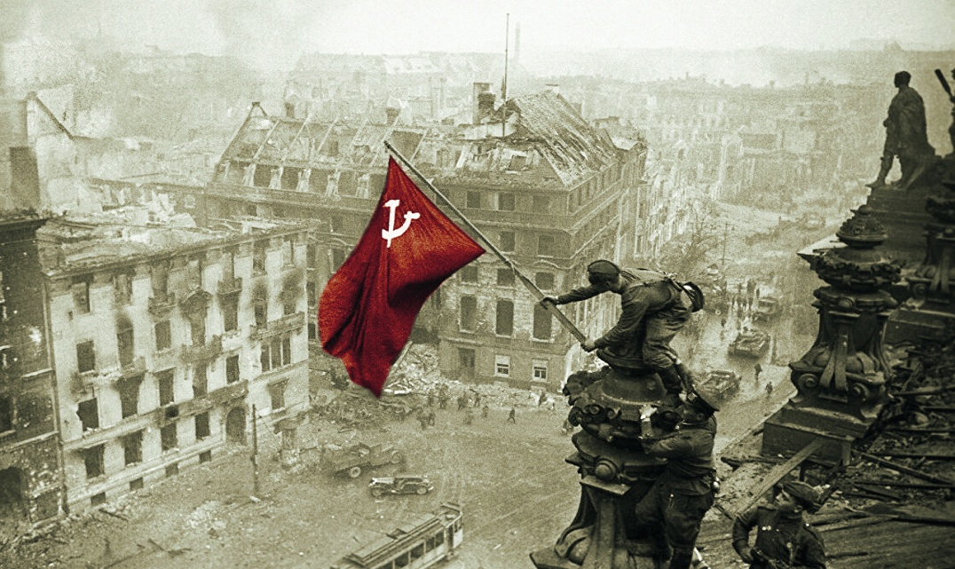
Студенческая военно-патриотическая конференция, посвященная
75-й годовщине Победы в Великой Отечественной войне

Доц. Е.А. Тепляшина, доц. В.Ю. Ендржеевская-Шурыгина
Кафедра биохимии с курсами медицинской, фармацевтической
и токсикологической химии КрасГМУ им. проф. В.Ф. Войно-Ясенецкого

6 мая 2020 года кафедра биохимии с курсами медицинской, фармацевтической и токсикологической химии организовала студенческую конференцию, посвященную 75-ой годовщине Победы в Великой Отечественной войны. Тема конференции - "Медицина в годы Великой Отечественной войны", но благодаря энтузиазму студентов-участников представленные работы вышли за рамки этой тематики и позволили узнать много нового и важного о подвиге советского народа. На конференции было заслушано 11 докладов, подготовленных студентами, представляющими различные факультеты нашего университета (101 мк, 102 мк, 119 леч., 102 фарм., 211 леч., 205 пед., 301 мк). Были обсуждены разноплановые и очень интересные доклады, основное содержание которых представлено в этом отчете.
Во время недавно состоявшейся церемонии открытия памятника героям блокады Ленинграда в Иерусалиме Президент РФ В.В. Путин признался, что был потрясен, услышав о том, что за годы блокады ленинградцы сдали 144 тонны крови. Как же подобное могло произойти в осажденном врагами голодающем городе? Ведь это же настоящий подвиг! Подвиг, о котором до сих пор мало кто знает. В постере "Донорская кровь в небе войны", выполненном на манер старой газеты студентом А.В. Ганжой, 301 МК, представлена информация о донорах, переводивших свои денежные вознаграждения в Фонд обороны на строительство самолета "Ленинградский донор", а также о сотрудниках ЛИПК, создавших ряд составов кровезаменителей (жидкость Петрова, противошоковые растворы, один из наиболее удачных вариантов растворов назван раствором № 28 в честь подвига 28 героев-панфиловцев). Ганжа А.В. рассказал о созданной в ЛИПК специальной ампуле с кровью, снабжённой стерильной резиновой трубкой, иглой и фильтром. Таким образом, переливание раненому можно было сделать ещё до выноса с поля боя. В общей сложности, за 4 военных года из Ленинграда было отправлено для нужд фронта более 518 тысяч доз крови, полученных в результате полумиллиона посещений донорами ЛИПК. Чтобы перевести эти 144 тонны крови в соответствующей упаковке, понадобилось бы несколько десятков грузовых вагонов.
Очень интересными были доклады Афанасьевой Д.С., Гува К.И. (211 леч.) – «Те, кем мы гордимся!»; Лихачева И.С., Гуляева Д.Г. (101 мк) – «Подвиг медицинских работников Красноярского края в годы Великой Отечественной войны». В докладах прозвучали имена наших земляков, которые внесли большой вклад в Победу.
Большой интерес вызвали работы Барсовой Д.А. и Юсуповой А. А. (группа 205 пед.), Чудайкиной З.Н. (группа 101 мк) «Лекарственные растения для тыла и фронта в годы Великой Отечественной войны 1941-1945». С начала войны произошел резкий спад производства медикаментов - на 28%., поэтому аптеки стали активно вести заготовку лекарственного растительного сырья.
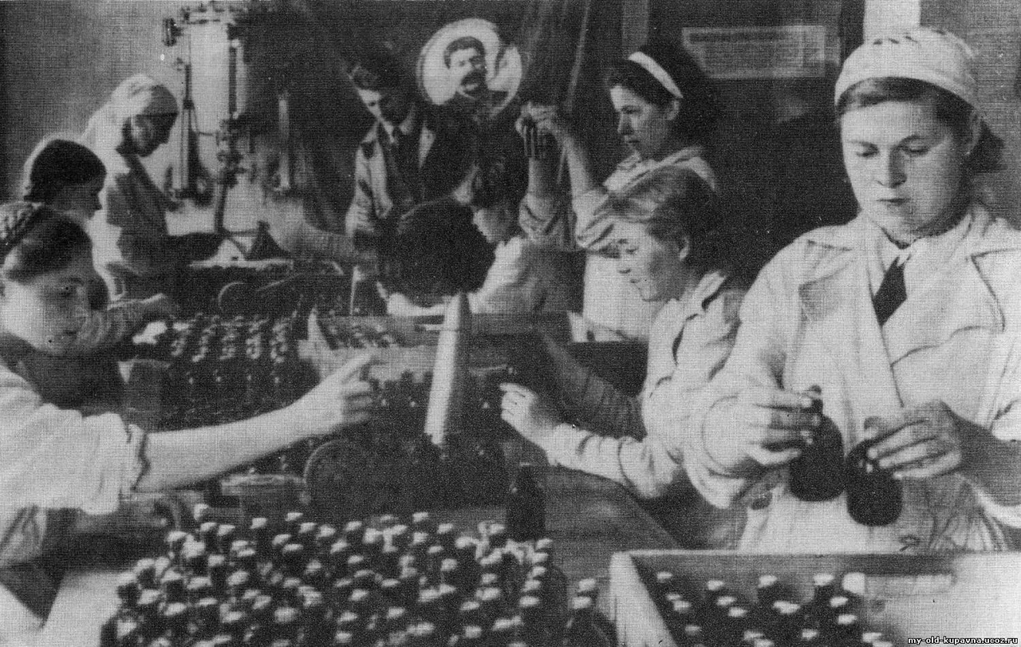
Фармацевты, будучи военнообязанными, призывались в армию с первых дней войны. Родилось движение: работать не только за себя, но и за товарища, ушедшего на фронт, поэтому выполняли норму на 200%. В работах Басаргина Д.Г. (группа 119 леч.) - "Аптечная служба. 1941-1945 годы", Аляевой А.Е. (группа 102 фарм.) - "Быт фармацевта во время Великой Отечественной войны" показана организация работы аптек во фронтовых условиях. Сначала, в 1941-м, аптеки располагались в землянках, а позже появились палатки. В 1941–1942 годах аптеку размещали в 3 км от передовой, а в 1943 году поступил приказ: аптеку размещать на расстоянии 1 км от передовой вместе с медсанбатом. Вот так было: передовая линия фронта, затем медсанбат с аптекой, а далее - артиллерия. Большая потребность была в гипертоническом растворе, растворах анальгетиков, глюкозы, камфоры. Требовалось громадное количество дистиллированной воды, поэтому перегонные кубы работали беспрерывно. Бывало, фармацевты не спали по трое суток.
"Невозможное - возможно" - под таким девизом А.В. Сницкая (группа 102 мк) представила работу о легендарном лётчике, Герое Советского Союза Алексее Маресьеве, подвиг которого стал примером мужества и патриотизма. Примечательно, что Вечный огонь у Могилы Неизвестного Солдата в Москве был зажжен от факела, переданного А.П. Маресьевым.
Очень трогательно прозвучала работа М.С. Бычковской (группа 211 леч) о своем прадедушке «Герой моей семьи: Хайрзаманов Нажиб Сайдиахметович», девизом которой стали слова «Пока мы помним, они будут жить в наших сердцах". Такие воспоминания о своих родных – героях Великой Отечественной войны, передающиеся из поколения в поколение одной семьи, как ничто другое подчеркивают духовную связь людей…
Много интересного прозвучало в докладах В.К. Чмыховой, С.О. Санникова (группа 102 мк) о Молокове Василии Сергеевиче - участнике экспедиции спасения челюскинцев. Его имя носит один из островов на Енисее в Красноярске. С октября 1941 года он был уполномоченным ГКО по созданию трассы «Аляска-Сибирь», с мая 1943 года Молоков В.С. командовал ночной бомбардировочной авиационной дивизией.
Завершил конференцию рассказ Перевертова Т.А. (группа 102 мк) о Ржевском мемориале Советскому солдату. Он должен напоминать последующим поколениям о великом подвиге их отцов и дедов О грандиозной битве, в которой удалось выжить немногим, написал в своем пронзительном стихотворении «Я убит подо Ржевом» Александр Твардовский:
Фронт горел, не стихая,
Как на теле рубец.
Я убит и не знаю,
Наш ли Ржев, наконец?
Для советских солдат Ржев был дорогой на Берлин. 3 марта 1943 года – день освобождения города Ржева от оккупации. Когда говорим о связи времен, то удивительным примером может служить факт, что в боях за Ржев и на Курской дуге участвовал Георгий Тимофеевич Береговой, впоследствии ставший космонавтом - 26 октября 1968 года он пилотировал космический корабль.
Завершающим аккордом конференции стала песня "Журавли", посвященная погибшим солдатам. Над монументом, символом подвига Советского солдата, парит стая белых журавлей... А ребята-участники конференции увидели фотографии настоящих солдатских писем, присланных с передовой…
Ниже представлены фрагменты некоторых постеров участников.
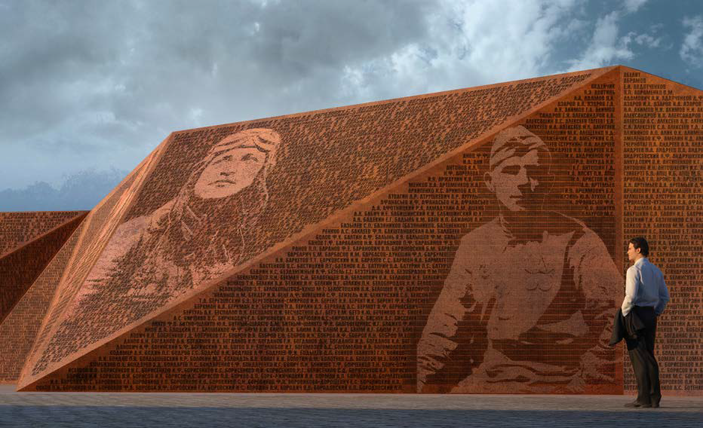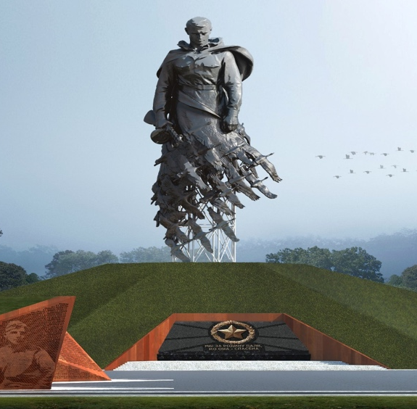

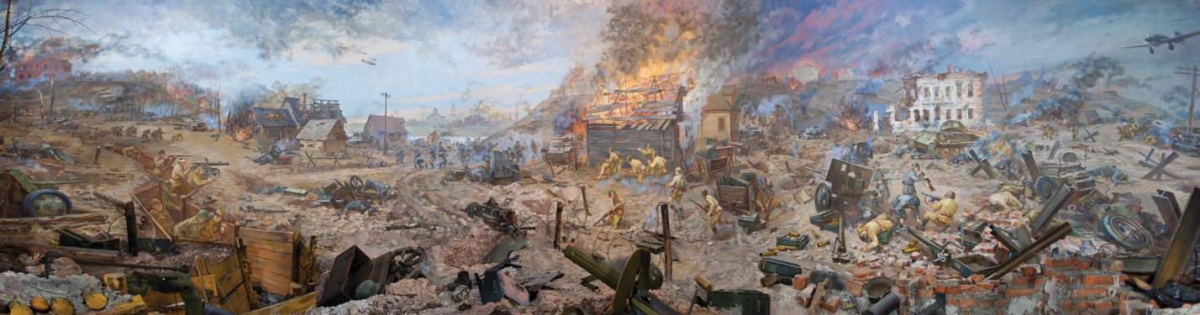Авторы диорамы: научное содержание - С.А. Герасимова, ведущий научный сотрудник ТГОМ, к.и.н.; художники - С.В. Мыслин, О.В. Хомутов, Т.П. Елисеева, Е.Н. Елисеев. Диорама – составная часть экспозиции по истории Ржевской битвы в Ржевском краеведческом музее.
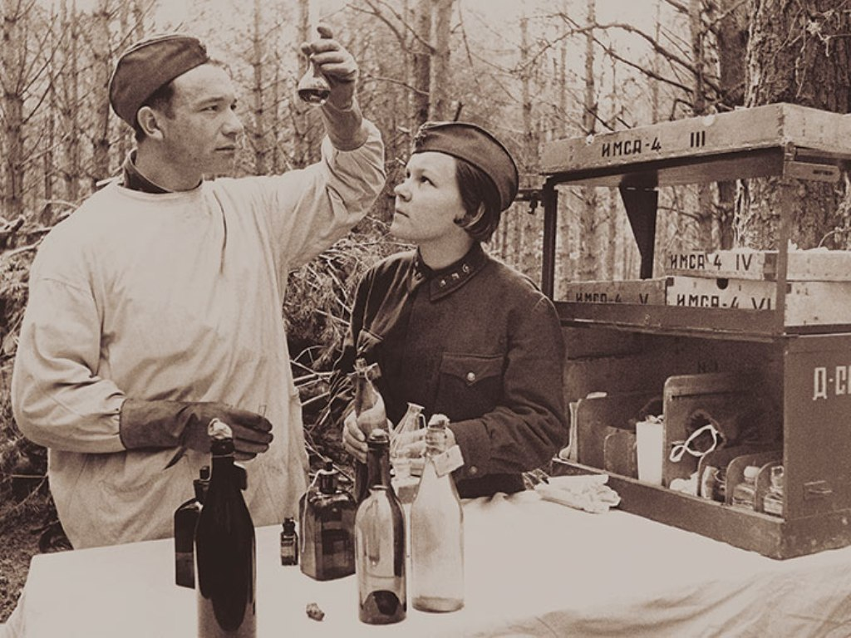

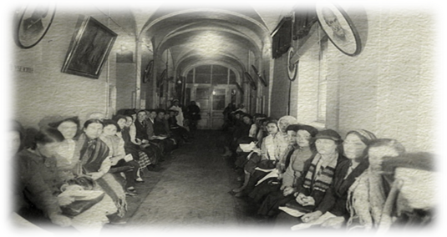
Доноры Ленинградского института переливания крови (ЛИПК) в годы блокады.
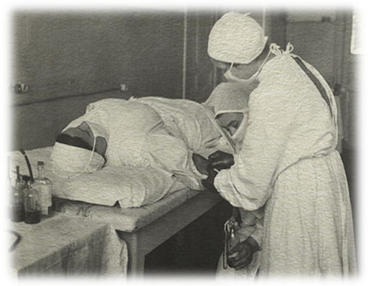
Ленинградский институт переливания крови (ЛИПК). Взятие крови у донора 1941-1942.
Переливание крови раненому бойцу в условиях полевого госпиталя.
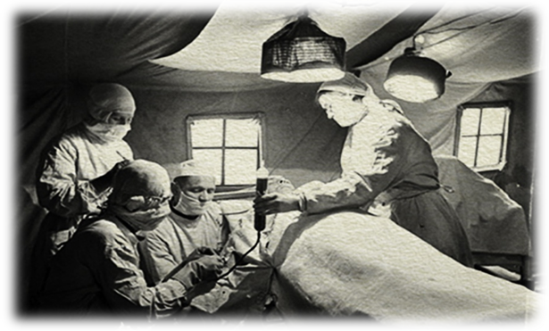
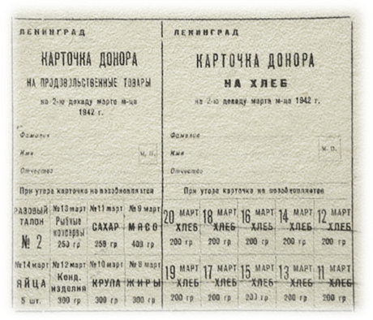
Один из вариантов карточки донора
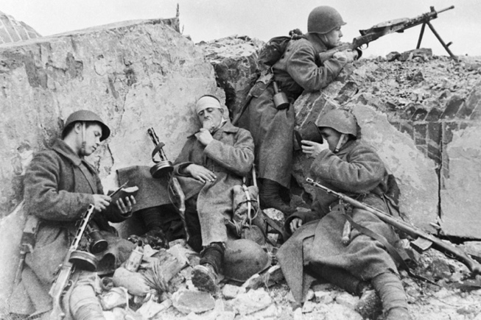

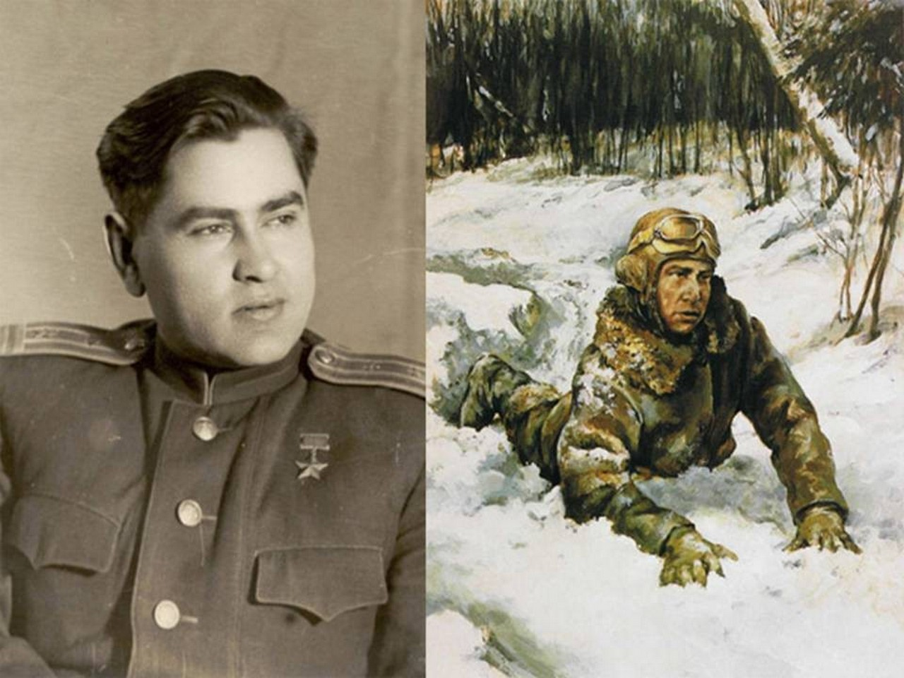
Герой Советского Союза Маресьев Алексей Петрович.

